ANASAYFA

Salihlili Öğrenci Türkiye 3'üncüsü Oldu

Kısa adı İLESAM olan Türkiye İlim ve Edebiyat Eseri Sahipleri Meslek Birliği'nin Türkiye Genelinde Ortaokul ve Lise öğrencilerine yönelik düzenlediği "Esere Saygılı, Korsana karşıyız" 2
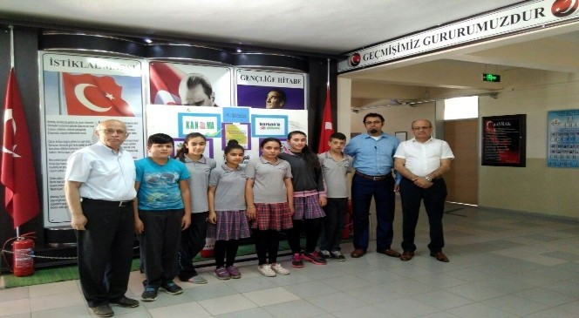
FaceBook ta paylaş
Tweetle
G+'ta paylaş
17 Mayıs 2016, Salı
Kısa adı İLESAM olan Türkiye İlim ve Edebiyat Eseri Sahipleri Meslek Birliği'nin Türkiye Genelinde Ortaokul ve Lise öğrencilerine yönelik düzenlediği "Esere Saygılı, Korsana karşıyız" 2. Ulusal Slogan ve Logo Yarışması'nda Manisa'nın Salihli ilçesindeki Ticaret ve Sanayi Odası Ortaokulu öğrencisi Derya Bağcı Türkiye 3'üncüsü olarak büyük bir başarıya imza attı."Esere Saygılı, Korsana Karşıyız" 2.Ulusal Slogan ve Logo Yarışması, eser kavramını öğrencilere öğretmek ve halkımızı özellikle ortaokul ve lise öğrencileriyle beraber Eğitim-Öğretim çalışanlarını 5846 sayılı Fikir ve Sanat Eserleri kanuna göre her türlü korsana karşı bilinçlendirmeyi amaçlayan birinci boyutu bilgilendirme seminerleri; ikinci boyutu korsanla ilgili slogan ve logo yarışması olan Kültür ve Turizm Bakanlığı ve Milli Eğitim Bakanlığı'nın katkılarıyla gerçekleşen bir sosyal sorumluluk projesi olduğu ifade edildi.İLESAM Manisa İl Temsilcisi Gündüz Aydın, Derya Bağcı'yı tebrik ederek şunları söyledi:"Türkiye İlim ve Edebiyat Eseri Sahipleri Meslek Birliği, kısa adıyla "İLESAM", bir dernek ya da vakıf değildir; bir meslek birliğidir. Meslek Birliğimizin adı 1951 tarihli ve 5846 sayılı Fikir ve Sanat Eserleri Kanunu ile verilmiştir. İLESAM, bu kanunun 1983 tarih ve 2936 sayılı kanunla değişik 42. maddesiyle, Fikir ve Sanat Eseri Sahipleri Meslek Birlikleri ve Federasyon Hakkındaki Tüzük hükümleri uyarınca kurulmuştur. 12.01.1987 tarihinden itibaren faaliyete geçmiştir. Merkezi Ankara'dadır. İLESAM, İlim ve Edebiyat eseri sahibi olan üyelerinin telif haklarını korur. Bu vesile ile Genel Başkanımız Nuri Parmaksız ve Yönetim kurulu üyeleri Türkiye genelinde korsanla mücadelede yoğun bir çalışma içindedirler. Bu yıl ikincisi düzenlenen Ortaokul ve Lise öğrencilerine yönelik düzenlediği 'Esere Saygılı, Korsana karşıyız' 2. Ulusal Slogan ve Logo Yarışması'nda Salihli Ticaret ve Sanayi Odası Ortaokulu öğrencisi Derya Bağcı Türkiye 3'üncüsü olması bizleri sevindirmiş ve gururlandırmıştır. Öğrencimiz ve emeği geçen öğretmenlerimizi kutluyor, başarılarının devamını diliyorum."Salihli Ticaret ve Sanayi Ortaokulu Müdürü Şahin Turanlı, İLESAM'ın yarışmasında dereceye giren öğrencisi Derya Bağcı'yı kutlayarak başarılarının devamını diledi. Salihli Ticaret ve Sanayi Ortaokulu Görsel Sanatlar Öğretmeni Kutlay Hakan Özgür, bu yarışmaya 6 öğrenci ile hazırlandıklarını ve bir öğrencisinin dereceye girmesinin tesadüf olmadığını belirterek, "Korsan'a karşı olduğumuzu ve bu konuda mücadele etmemiz gerektiğini öğrencilerimizle birlikte üreterek, çalışarak gösterdik. İlesam'ın Slogan ve Logo Yarışmasına okulumuz öğrencileri Damla Çimen, Nihan Balkan, Nimet Erkaya, Derya Bağcı, Erdem Ulaş ve Mustafa Sözüer ekibi ile hazırlandık. Bu 6 öğrencimizin eserlerinden Derya Bağcı'nın eseri Türkiye 3.sü olması bizi sevindirmiştir. Bu konuda öğrencilerimize ve bizlere her zaman destek veren velilerimize teşekkür ediyorum." dedi.Birinciye Dizüstü Bilgisayar + Plaket ve Katılım Belgesi+Kitap Seti, İkinciye Tablet Bilgisayar+ Plaket ve Katılım Belgesi+Kitap Seti, Üçüncüye Dijital Fotoğraf Makinesi + Plaket ve Katılım Belgesi+Kitap Setinin verileceği ödül töreninin ise 2 Haziran 2016 Perşembe günü saat:13.30'da Ankara'da yapılacağı öğrenildi.
Yorum Gönder 0

